【巩固练习】
一、选择题
1．已知方程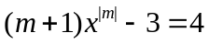是关于x的一元一次方程，则m的值是( )．
A．±1 B．1 C．-1 D．0或1
2．已知是方程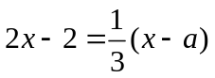的解，那么关于y的方程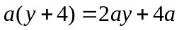的解是( )．
A．y＝1 B．y＝-1 C．y＝0 D．方程无解
3．已知，则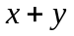等于（ ）．
A．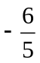 B． C．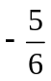 D．
4.（2015春•镇巴县校级月考）甲数是2013，甲数是乙数的还多1．设乙数为x，则可列方程为（ ）
A．4（x﹣1）=2013 B．4x﹣1=2013 C． x+1=2013 D． （x+1）=2013
5．一架飞机在两城间飞行，顺风要5.5小时，逆风要6小时，风速为24千米/时，求两城距离x的方程是（ ）
A．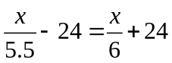 B．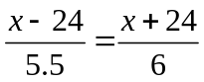
C． 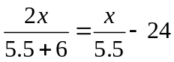 D．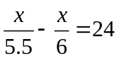
6．某商场的老板销售一种商品，他要以不低于进价20%价格才能出售，但为了获得更多利润，他以高出进价80%的价格标价．若你想买下标价为360元的这种商品，最多降价多少时商店老板才能出售（ ）
A．80元 B．100元 C．120元 D．160元
7．某书中一道方程题：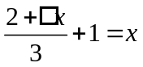，□处在印刷时被墨盖住了，查书后面的答案，得知这个方程的解是x＝﹣2.5，那么□处应该是数字( )．
A．-2.5 B．2.5 C．5 D．7
8. 已知：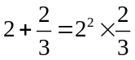，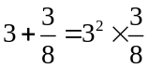，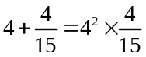，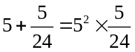，…，
若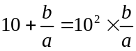符合前面式子的规律，则a＋b的值为（ ）．
A． 179 B． 140 C． 109 D． 210
二、填空题
9．已知方程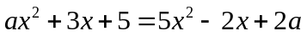是关于x的一元一次方程，则这个方程的解为________．
10．已知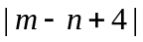和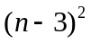互为相反数，则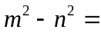________．
11．当x＝________时，代数式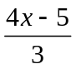的值为-1．
12．一商店把某商品按标价的九折出售仍可获得20%的利润率，若该商品的进价是每件30元，则标价是每件 元．
13.（2015•江西校级模拟）20××年3月份有5个星期六，它们的日期之和是80，若当月第三个星期六的日期为x，那么x= ．
14．有一列数，按一定的规律排列：―1，2，―4，8，―16，32，―64，128，…，其中某三个相邻数之和为384，这三个数分别是 ．
15．已知关于的方程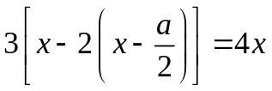和方程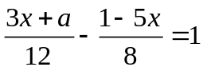有相同的解，则出该方程的解为 ．
16.（2016春•南安市期中）方程|x﹣k|=1的一个解是x=2，那么k= ．
三、解答题
17．解方程：
（1）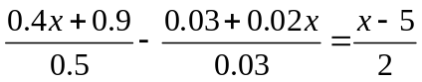．
（2）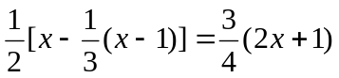
（3）｜3x-2｜-4=0
18.（2016春•重庆校级月考）方程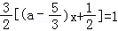和方程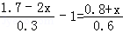的解相同，求a的值．

19.（2015•海淀区二模）小明坚持长跑健身．他从家匀速跑步到学校，通常需30分钟．某周日，小明与同学相约早上八点学校见，他七点半从家跑步出发，平均每分钟比平时快了40米，结果七点五十五分就到达了学校，求小明家到学校的距离．

20．商场计划拨款9万元，从厂家购进50台电视机，已知该厂家生产三种不同型号的电视机，出场价分别为甲种每台1500元，乙种每台2100元，丙种每台2500元．
（1）若商场同时购进其中两种不同型号的电视机共50台，用去9万元，请你研究一下商场的进货方案；（2）若商场销售一台甲种电视机可获利150元，销售一台乙种电视机可获利200元，销售一台丙种电视机可获利250元．在同时购进两种不同型号的电视机的方案中，为使销售时获利最多，该选择哪种进货方案？

【答案与解析】
一、选择题
1. 【答案】B；由题意得|m|＝1，且m+1≠0，所以m＝1，故选B．
2. 【答案】C；由x＝1是方程的解，可代入求出a的值，然后把a的值代入方程a(y+4)＝2ay+4a中，求出y的值．
3. 【答案】D；由原式可得：，将“”看作整体，合并化简即可．
4.【答案】C；设乙数为x，由题意得，x+1=2013．故选C．
5. 【答案】A；∵两城距离为x，顺风要5.5小时，逆风要6小时，
∴顺风速度=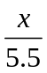，逆风速度=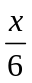，
∵风速为24千米/时，∴可列方程为：
6．C；设最多降价x元时商店老板才能出售．则可得：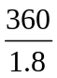×（1+20%）+x=360，解得x=120．
7．【答案】C；把x＝-2.5代入方程，再把□当作未知数解方程即可．
8．【答案】C；观察规律可得b＝10，a＝b²－1＝99，所以a＋b＝109．
二、填空题
9．【答案】x＝1；首先将原方程整理成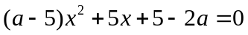的形式，由一元一次方程的定义可知，二次项系数为0，所以a＝5，代入方程中即可求出x的值．
10．【答案】-8；两数互为相反数，则和为0，由非负数的性质可知m-n+4＝0，且n-3＝0．从而得m＝-1，n＝3．
11．【答案】；由题意可得方程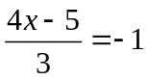，化简方程可解出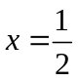．
12．【答案】40；设标价为元，则有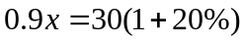，解得：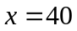
13.【答案】16；根据当月第三个星期六的日期为x，依题意得：x﹣14+x﹣7+x+7+x+x+14=80
解得：x=16，即这个月第三个星期三是16号．
14．【答案】128，－256，512；通过观察可得：第个数为：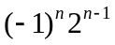，所以第9,10个数分别为：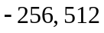，经检验满足题意．
15．【答案】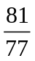；分别解得这两个关于x的方程的解为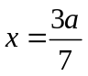，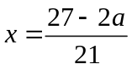，由它们相等得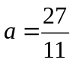，代入其中一解可得答案．
16．【答案】1或3；由题意得，|2﹣k|=1，则2﹣k=1或2﹣k=﹣1，解得，k=1或k=3．三、解答题
17．【解析】（1）整理，得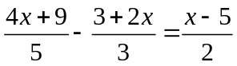，
去分母，得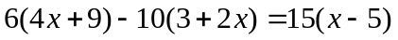，
去括号，得，
移项，得，
合并，得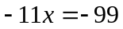，
系数化为1，得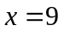．
（2）原方程可化为：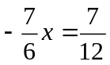，解得：x=
（3）原式可化为：｜3x-2｜=4，由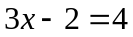，可得：；由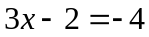，可得：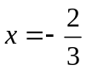
所以原方程的解为：x=2，x=-；
18. 【解析】
解：解方程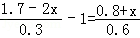，
分母化为整数可得：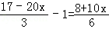，
去分母，得：2（17﹣20x）﹣6=8+10x，
去括号，得：34﹣40x﹣6=8+10x，
移项、合并同类项，得：﹣50x=﹣20，
系数化为1，得：x=，
根据题意，将x=代入方程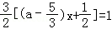，
得：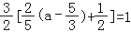，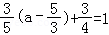，
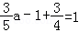，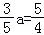，a=．
19.【解析】设小明家到学校的距离为x米，由题意，得+40=，解得x=6000．
答：小明家到学校的距离为6000米．
20．【解析】
解：（1）①解：设购进甲种电视机台，则购进乙种电视机（50－）台，根据题意，得
1500＋2100（50－）=90000．解得：=25，则50－=25．
故第一种进货方案是购甲、乙两种型号的电视机各25台．
②设购进甲种电视机台，则购进丙种电视机（50－ ）台，根据题意，得
1500＋2500（50－）=90000．解得：=35，则50－=15．
故第二种进货方案是购进甲种电视机35台，丙种电视机15台．
③设购进乙种电视机台，则购进丙种电视机（50－）台，根据题意，得
2100＋2500（50－）=90000．解得：=87.5（不合题意）．故此种方案不可行．
（2）上述的第一种方案可获利：150×25＋200×25=8750元，
第二种方案可获利：150×35＋250×15=9000元，
因为8750<9000，故应选择第二种进货方案．

